聖路加国際大学シミュレーションセンター利用申請書
【利用申請・変更申請】
提出先：学校法人 聖路加国際大学 教育センター
Tel:03-6278-8481
Mail: simcenter@luke.ac.jp

部署・所属
申請者 | （印）
責任者（部長・担当教員）
申請者連絡先 | [電話] [メールアドレス]
プログラム名
希望部屋名
希望日時 | 月 日 ( 曜日)
希望時間 | ： ～ ： （30分単位で予約可能です）
ご提出後、他部署からの申請との調整を経て予約確定といたします。教育センタースタッフより予約確定の電子メールをいたします。
センタースタッフの常駐時間は平日9：00～17：00までです。
時間外利用：学生証・職員証で入館可能。学部生は平日8:00-20:00の利用が可能です。職員・大学院生は24時間利用可能です。
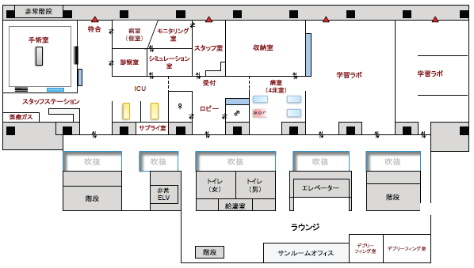
2
1
【施設概要】
手術室：8×8mの本格的な手術室。医療ガス配管も完備し、現場と相違ない環境でトレーニングが可能です。
ICU：病床面積20㎡の施設基準を満たすもの。停電など災害時の再現を含め、高度な演習が可能です。
病床（個室）：聖路加国際病院の特徴的な個室を再現しています。
病床（4床室）：日本国内では一般的な4床の病床を再現。看護教育はもちろん、産科・助産教育にも対応します。
スタッフステーション：病棟内のカウンターを再現。電子カルテ端末やナースコールも設置します。
診察室：外来診療や検査・処置についてロールプレイや模擬患者等による訓練が可能です。
モニタリング室：センター内の様子はビデオシステムで全録。別室からの観察や映像での振り返りができます。
デブリーフィング室：シミュレーション後の振り返り、少人数での討論や打合せにも利用できます。（共用のスペースなので、予約することはできません。ご利用の際はスタッフにお声掛け下さい。）
学習ラボ：座学（20-60名程度）と実習を融合できるスペースです。可動式の間仕切りで臨機応変に使用できます。
(予約は学習ラボ全体としてお受けいたします。学習ラボ１だけまたは学習ラボ２だけでの予約はお受けいたしません)
利用内容の把握のため下記ご記載ください（＊は回答必須）
＊企画名称・プログラム名
＊部署（複数可）
＊主な指導担当者
＊対象者・人数、職種の内訳 | （学内） 名 職種：  （学外） 名 職種：
企画の背景
（この教育が必要とされる理由）
主な学習目標
（できるようになってもらいたいこと）
教育的介入の内容、
シミュレーション教育の活用
（再現し経験させたい臨床状況）
映像記録データの利用（閲覧・提供）  ※利用を希望する場合は、  利用規約§3 9.④をお読みください | - シミュレーションセンター内で利用  - シミュレーションセンター外へ持ち出して利用  - 利用希望なし
受講者の評価方法
（教育効果の判定・比較基準）
プログラムと指導者の評価方法
＊使用物品の概要・概算
その他 | プログラム内容や実績など、参考資料を添付
※シミュレーションセンターでは汎用的な医療材料やリネン等については一定量の在庫をする予定ですが、当面は都度ご確認ください
在庫の範囲内であれば自由にお使いいただけますが、在庫外の物は各自で請求してください。請求が必要な場合は物品請求書に
記載し（部署からの端末請求は不可）、教育センターに提出してください。
事務局入力欄
使用の可否 | セキュリティ解除 | 請求金額
総務部長 | 財務経理課 | 防災センター | 総務課 | シミュレーション教育部

■ご利用までの流れ

- 聖路加国際大学シミュレーションセンター利用申請書に必要事項をご記入頂き、Mail（simcenter@luke.ac.jp） もしくは
Fax(03-5550-2436)にてお申し込みください
↓
- 書類確認の上、ご利用可能な場合は担当者から「見積もり」、「聖路加国際大学シミュレーションセンター利用規約」、「同意書」をご送付させていただきます。
↓
- 同意書にご署名頂き、ご返送ください
↓
- 当方より電子メールもしくは書面により受諾の連絡を致します。

